ГУБЕРНАТОР ДЕНИС ПАСЛЕР ПРОВЕЛ РАБОЧЕЕ СОВЕЩАНИЕ ПО ДОРОЖНОМУ РЕМОНТУ В 2022 ГОДУ
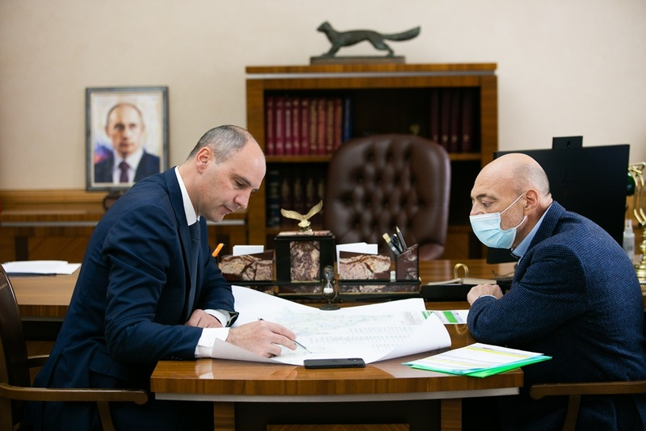

Глава региона сегодня обсудил с директором Главного управления дорожного хозяйства Оренбургской области Дмитрием Хусидом задачи по ремонту региональных трасс на 2022 год.
«В будущем году планируем отремонтировать почти 300 километров трасс регионального и межмуниципального значения. Часть участков – продолжение ранее начатых работ, многие объекты определили сами жители в своих обращениях», - подчеркнул Денис Паслер.
Самый протяженный участок 2022 – капитальный ремонт трассы Ивановка-Сорочинск-Ташла в Сорочинском городском округе. Работы будут вестись в рамках контракта жизненного цикла – нормативное состояние трасы подрядчик продолжит поддерживать и после проведения работ.
Предстоит капитально отремонтировать 27 километров трассы Шарлык-Новосергиевка и 17 км трассы Новосергиевка-Илек в Новосергиевском районе. Два отрезка по 19 километров отремонтируют в Адамовском районе на дороге Орск-Шильда-граница Челябинской области. Еще 23 километра приведут в порядок на трассе Бугуруслан-Старокутлумбетьево в Асекеевском районе, десять километров – в Оренбургском районе (Ивановка-Пугачевский).
45 километров отремонтируют в Домбаровском районе и Ясненском городском округе – речь идет о трассе Орск-Домбаровский-Светлый, часть которой уже отремонтирована в прошлом и этом году. В Саракташском районе пройдет ремонт дороги Каменноозерное-Медногорск – с жалобами на её состояние к губернатору не раз обращались местные жители. Будет отремонтировано почти 11 километров трассы Бугульма-Бугуруслан-Бузулук-Уральск в Бузулукском районе. Подъезд к селу Державино в Бузулукском районе также приведут в порядок – работы пройдут на 10 км трассы.
Отдельное внимание – Орской агломерации. Пять километров дороги «Подъезд к поселку Халилово от автомобильной дороги Орск – граница с Республиков Башкортостан в Гайском городском округе» ждет капитальный ремонт, плановый ремонт пройдет на дорогах Кумак-Тукай, Ириклинский-Мирный, Можаровка – подъезд к селу Плодовое. И самый протяженный участок дорожного ремонта-2022 здесь – это трасса Кумак-Можаровка, больше 31 километра дорожного полотна приведут в нормативное состояние. Еще 4,6 км отремонтируют на дороге от Орска до границы с Республикой Башкортостан.

